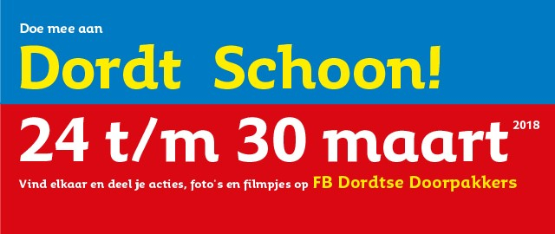
Aanmeldformulier actie
Vul dit formulier volledig in. Zo kunnen we je beter van dienst zijn én ontstaat er een compleet overzicht van alle acties in Dordrecht. Mail het ingevulde formulier naar schoon@dordrecht.nl.
Contactgegevens
Naam contactpersoon:
E-mailadres:
Telefoonnummer:
Mijn actie tijdens Dordt Schoon
Beschrijving van de actie:

Datum:
Tijd:
Aantal personen:
Locatie volle afvalzakken:
Bijv. huisnummer of lantaarnpaalnummer.

Ja, ik wil graag materialen lenen bij Weizigt: | O Zwerfafvalzakken: … stuks  O Grijpers: … stuks O Kleine afvalgrijper: …stuks  O Veiligheidshesjes: … stuks
Is het mogelijk voor anderen om bij jouw actie aan te sluiten? | O Nee  O Ja, graag vooraf aanmelden bij:
 | Naam:
 | E-mailadres:
 | Telefoonnummer:

